Gra w węża
Zabawa ta jest prosta, wesoła i przede wszystkim skuteczna. Jest jedną z ulubionych zabaw dzieci.
- Dziecko siada na krześle z wyprostowanymi plecami.
- Ręce kładzie na brzuchu i koncentruje się na poleceniach, które od nas usłyszy.
- Teraz przez 4 sekundy wciąga powietrze nosem tak, aby czuły, że rośnie mu brzuch.
- Następnie jego zadaniem jest powolne wypuszczanie powietrza przez zaciśnięte zęby, tak by uzyskało jak najdłuższe syczenie węża.

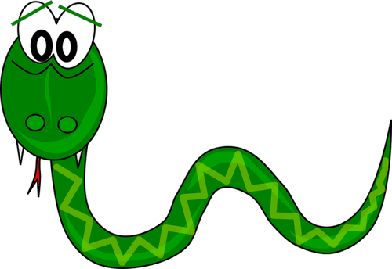

2. Dmuchanie wielkiego balona
Kolejne ćwiczenie oddechowe stanowi doskonałą zabawę.
- Dziecko siada na krześle z wyprostowanymi plecami.
- Jego zadaniem jest dmuchanie wielkiego niewidzialnego kolorowego balona.
- W tym celu nabiera powietrze nosem i wypuszcza ustami wyobrażając sobie jak jego balon staje się coraz większy i większy.
Warto zaznaczyć, że w tym ćwiczeniu dzieci, podobnie jak dorośli, wykazują tendencję do nabierania powietrza przez usta. Dokładnie to zazwyczaj robimy, kiedy chcemy nadmuchać balon.
Z tego względu dziecko należy korygować tak, by podczas wykonywania ćwiczenia nabierało powietrze przez nos jednocześnie wypełniając powietrzem przeponę. Wypuszczanie powietrza powinno natomiast przypominać dmuchanie gigantycznego balona.

3. Oddychanie w stylu słonia
To również bardzo dobrze odbierane przez maluchy ćwiczenie oddechowe. Koniecznie zobacz jak poprawnie je wykonać.
- Dziecko powinno zająć pozycję stojącą, nogi lekko rozszerzone.
- Mówimy mu, że za chwilę zamieni się w słonika, więc koniecznie musi oddychać jak małe słoniątko.
- Dziecko głęboko nabiera powietrze przez nos, a kiedy to robi, unosi ramiona tak, jakby to była trąba słonia. Jednocześnie napełnia powietrzem przeponę.
- Następnie wydycha powietrze przez usta w sposób dźwięczny powoli opuszczając „trąbę” ku dołowi.

B. Aszklar
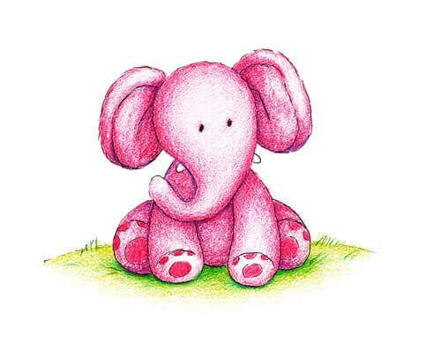

4. Oddech lamparta
Naśladowanie oddechu tego dużego kota to ćwiczenie nieco bardziej złożone, które doskonale angażuje przeponę.
- Dziecko na podłodze przybiera postawę kota.
- Nabiera powietrze przez nos obserwując jak napełnia się jego brzuch i obniża kręgosłup.
- Przy wydechu następuje opróżnienie brzucha i lekkie podniesienie pleców.

Bernadeta Aszklar

